Gruendonnerstag/R.W  02.04.2015 / weiss | Sonntags-Thema  Mahl des Neuen Bundes | Lukas 22, 7–20  PN628

Das Abendmahl
7 Es kam nun der Tag der Ungesäuerten Brote. 8 Und er sandte Petrus und Johannes und sprach: Geht hin und bereitet uns das Passalamm, damit wir's essen. 9 Sie aber fragten ihn: Wo willst du, dass wir's bereiten? 10 Er sprach zu ihnen: Siehe, wenn ihr hineinkommt in die Stadt, wird euch ein Mensch begegnen, der trägt einen Wasserkrug; folgt ihm in das Haus, in das er hineingeht, 11 und sagt zu dem Hausherrn: Der Meister lässt dir sagen: Wo ist der Raum, in dem ich das Passalamm essen kann mit meinen Jüngern? 12 Und er wird euch einen großen Saal zeigen, der mit Polstern versehen ist; dort bereitet es. 13 Sie gingen hin und fanden's, wie er ihnen gesagt hatte, und bereiteten das Passalamm. 14 Und als die Stunde kam, setzte er sich nieder und die Apostel mit ihm. 15 Und er sprach zu ihnen: Mich hat herzlich verlangt, dies Passalamm mit euch zu essen, ehe ich leide. 16 Denn ich sage euch, dass ich es nicht mehr essen werde, bis es erfüllt wird im Reich Gottes. 17 Und er nahm den Kelch, dankte und sprach: Nehmt ihn und teilt ihn unter euch; 18 denn ich sage euch: Ich werde von nun an nicht trinken von dem Gewächs des Weinstocks, bis das Reich Gottes kommt. 19 Und er nahm das Brot, dankte und brach's und gab's ihnen und sprach: Das ist mein Leib, der für euch gegeben wird; das tut zu meinem Gedächtnis. 20 Desgleichen auch den Kelch nach dem Mahl und sprach: Dieser Kelch ist der neue Bund in meinem Blut, das für euch vergossen wird!

7. April 30 nach Christus
Dieses Datum wird heute fest als der Todestag von Jesus Christus angenommen. Etwas anderes kann man nicht belegen. Die Nacht seiner Geburt in Bethlehem ist noch weniger gewiss und wird doch auch jedes Jahr mit großer Freude gefeiert.
Tag der Ungesäuerten Brote
Demnach war der 6. April 30 ein sehr geschäftiger Tag, an dem man das Passalamm opfern musste. Das Fest fällt gemäß der biblischen Einsetzung in den Frühling und beginnt nach dem jüdischen Kalender mit dem Vorabend des 15. Nisan als dem Sederabend. Der 14. Nisan ist der so genannte Rüsttag, an dem das Fest vorbereitet wird. Nach jüdischem Kalender ist heuer das Jahr 5775 und Pessach ist vom 4. bis 11.April 2015.
Das hebräische Wort pessach bezeichnet in 2.Mo.12,13 das „Auslassen“ oder „Vorübergehen“ oder „Überspringen“ jüdischer Häuser, während der Todesengel in der Nacht des Auszugs an den ägyptischen männlichen Erstgeborenen das Strafgericht vollzieht. Die Hebräer (Israeliten) sind dabei verschont geblieben, weil sie ihre Türen nach 2.Mo.12,27 mit einem Schutzzeichen markiert hatten. Ein fehlerfreies Lamm musste geschlachtet und verzehrt werden. Das wurde als Festdatum bestimmt. Anderes gehört auch noch dazu: Ysop zum Bestreichen der Türen mit dem Blut des Lammes, das Auskehren allen gesäuerten Teiges, das siebentägige Matzenessen, das gegürtete, angekleidete Durchwachen der Auszugsnacht und die Versammlungen am ersten und letzten Festtag. 2.Mo.13,1–16.
Das Pessachfest dauert sieben Tage. Während dieser Zeit darf nichts Gesäuertes verzehrt werden noch sich im Haus befinden. 2.Mo.12,20. Als Säuerndes gilt jede der fünf Getreidearten: Weizen, Roggen, Gerste, Hafer, Dinkel, die für mindestens 18 Minuten mit Wasser in Kontakt kamen, sowie jede Speise und jedes Getränk, das aus einer dieser Getreidesorten hergestellt ist oder sie enthält. Zur Festvorbereitung werden daher in der Vorwoche sämtliche gesäuerten Nahrungsmittel verzehrt, verschenkt, verkauft oder in einem großen Hausputz entfernt. Das Haus wird bis auf den letzten Krümel gereinigt. Dies soll an die biblische Überlieferung erinnern, nach der die Israeliten so rasch aus Ägypten ausziehen mussten, dass zum Säuern und Gärenlassen der Brote als Reisenahrung keine Zeit mehr blieb. (2.Mo.12,34) Während der acht Festtage wird darum nur ungesäuertes Brot (mazza) gegessen.
Jesus und die Jünger waren Juden
Pessach war ein zentrales Tempel- und Wallfahrtsfest, zu dem man nach Jerusalem pilgerte. Nach dem Wiederaufbau des Tempels (539 v. Chr.) schlachteten die Priester die Pessachtiere, die Festpilger brieten und verzehrten sie dann im Tempelvorhof. (2.Chr.30,1–5; 35,13f; Esr.6,19f) Unter der römischen Herrschaft wurde nur noch die Schlachtung am Tempel vollzogen. Die Festpilger nahmen ihr Teil mit, brieten und aßen es dann mit Vorspeisen, Wein und Gesang in ihren Häusern, eine Vorform des späteren Sederablaufs. In dieser Form war Pessach das Hauptfest des Judentums zur Zeit Jesus. Nach der Zerstörung des Zweiten Tempels (70 n. Chr.) endete mit den Opfern auch das Schlachten von Pessachtieren. Seither wird das Pessach nur als reines Haus- und Familienfest gefeiert.

Lukas berichtet ab Kapitel 19,28 von der letzten Wegstrecke, die der Menschensohn noch zurücklegen musste, damit er den Willen Gottes erfüllen konnte. Vielleicht haben sich Jesus und die Jünger dem Pilgerzug aus seiner Heimat angeschlossen, als er auf dem Eselsfüllen in Jerusalem einzog. Das war eine einzige Provokation der Oberen im Tempel und in der Stadt Jerusalem. Die galiläischen Pilger waren es wohl, die sehr zum Ärger der Pharisäer riefen: Gelobt sei, der da kommt, der König, in dem Namen des Herrn! Friede sei im Himmel und Ehre in der Höhe! Luk.19,38. Ab diesem Zeitpunkt gab es für Jesus kein Zurück mehr.

Es musste kommen, was beschlossen war. Joh.11,53: Von dem Tage an war es für die führenden Juden beschlossen, dass sie ihn töteten. Joh.12,10. Aber von Gott war auch beschlossen, was Jesus wusste: Denn der Menschensohn geht zwar dahin, wie es beschlossen ist; doch weh dem Menschen, durch den er verraten wird! Luk.22,22. Jesus wusste, um was es in den nächsten Tagen gehen wird: Schon in der kommenden Festnacht des Pessach wird der Menschensohn verraten werden.
Die Gewissheit Jesu war diese: Darum liebt mich mein Vater, weil ich mein Leben lasse, dass ich's wieder nehme. Niemand nimmt es von mir, sondern ich selber lasse es. Ich habe Macht, es zu lassen, und habe Macht, es wieder zu nehmen. Dies Gebot habe ich empfangen von meinem Vater. Joh.10,17f.

Als die Stunde kam …
Seit Jahrhunderten waren die Rituale des Pessach festgelegt. Es gab natürlich ein paar Änderungen, aber der tiefste Sinn blieb konstant die Erinnerung an die schwierige Zeit in der ägyptischen Sklaverei. Schuften von morgens bis abends, das hatte die Leute geprägt. Wann endlich kommt der Erlöser? Wer wird er uns von diesem Joch befreien? Es dauerte, aber dann kam die ersehnte Befreiung doch, und das wollte man nie mehr vergessen. Kinder und Enkelkinder sollen es weitersagen. Jeder muss wissen, wer dem geschundenen Volk zur Freiheit verhalf. War es Mose? Oder war es Gott selbst?

Die Meinungen schwankten. Manche setzten mehr auf Gott, andere priesen ihre eigene Kunst und Politik. So wechselhaft ging es dann in der Geschichte Israels auch weiter. Zur Zeit Jesu war Israel wieder fremdbestimmt. Dieses Mal waren es die Römer, auch nicht leicht. Manche hielten es mit den Besatzern, andere hassten diese vom tiefsten Grund ihrer Seele.

Wenn wir die Geschichte Israels im Zusammenhang sehen, merken wir, wie gespalten das Volk war. Die einen hielten zu den Römern, von denen sie Hilfe erwarteten, durchaus auch Materielles und Soziales. Zum Beispiel lobten die Leute den Hauptmann in Kapernaum vor Jesus: Er ist es wert, dass du ihm die Bitte erfüllst; denn er hat unser Volk lieb, und die Synagoge hat er uns erbaut. Luk.7,5. Andererseits lesen wir, dass der Despot Herodes mit seinen Soldaten Jesus verachtete und verspottete. Luk.23,11. Sie setzten Jesus eine schmerzhafte Dornenkrone auf (Joh.19,2) und trieben ihren Mutwillen mit ihm. Die Söldner waren auch korrupt und bestechlich. (Matth.28,12)
„Mich hat herzlich nach euch verlangt“
Es war abzusehen, dass es dem Ende entgegen ging, um nicht zu sagen, dem Höhepunkt. Es ist eine ganz menschliche Seite Jesu, die wir hier kennenlernen. Ihn verlangt es, mit seinen Getreuen noch einmal das Passahlamm zu essen. Es ist sicher nicht das erste Mal gewesen, aber das letzte Mal. Ein festes Quartier hatten sie nicht, darum schickte er zwei Jünger fort, sie mögen einen Saal anmieten. Es lesen sich die Verse 9–14 fast unwirklich. Nichts bleibt dem Zufall überlassen, alles ist geplant und beabsichtigt. Ob das den Jüngern gleich aufgefallen war oder erst nach Ostern im Erzählen und Austauschen?

Sie hielten das Pessachmahl nach jüdischem Ritus. Den Schluss bildete der Lobgesang mit Worten aus Psalm 113–118. Haben sie gesungen? Haben sie gesprochen? War ihnen die Stimme weg? Matth.26,30. War Judas noch dabei? Oder war er schon auf seinem verräterischen Weg? Man könnte meinen, die Zeit sei stehen-geblieben. Oder umgekehrt, dass die Stunden nur so verflogen.

Zum Schluss der Feier nahm Jesus noch einmal den Teller mit den Matzen und gab ihn in die Jüngerrunde: Das ist mein Leib, der für euch gegeben wird; das tut zu meinem Gedächtnis. Ob das überhaupt einer verstanden hat? Dann den Kelch: Dieser Kelch ist der neue Bund in meinem Blut, das für euch vergossen wird! Noch haben sie das Blut nicht gesehen, aber das wird sich bald ändern.

Nun gedenken auch wir an das unschuldige Leiden und Sterben unseres Herrn Jesus Christus. Nach uns verlangt es ihn herzlich. Und wir nehmen den Leib und das Blut mit dankbarem Herzen an. Wir werden dann einmal mit Jesus Christus zusammen im Reich Gottes vom Gewächs des Weinstocks trinken, denn für uns hat er sein Blut vergossen!
„Danke, mein Herr und mein Gott!“
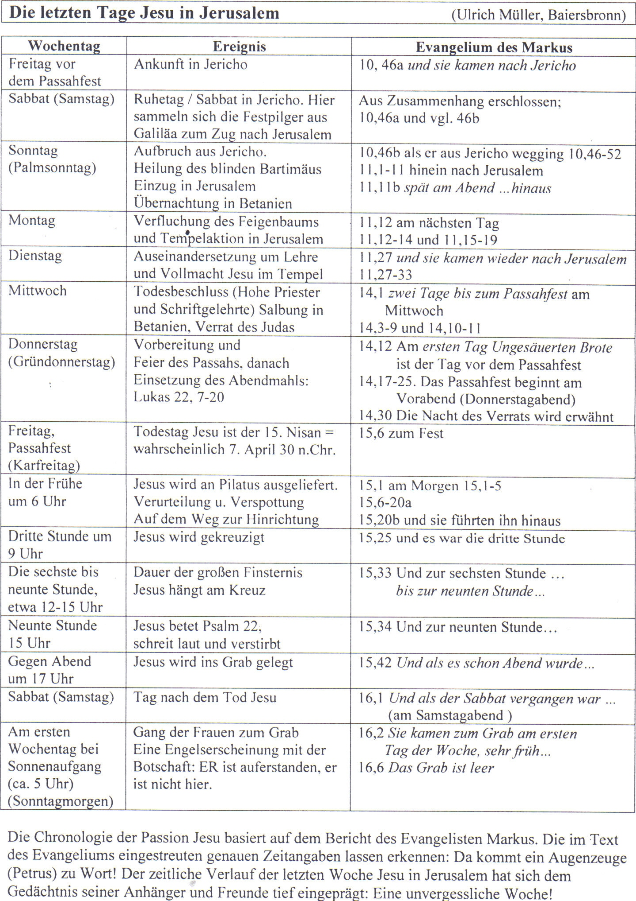

Amen + Volker E. Sailer [Red.628]

